¡Utilizando CSS Grid, vamos a jugar un a “x” y “0”!

**Ejercicio 1:**

-Definir quién es nuestro contenedor padre

-Necesitamos que nuestro padre sea un contenedor de tipo grip

-Desplegar los ítems del padre en 3 columnas

Resultado final de Ejercicio 1

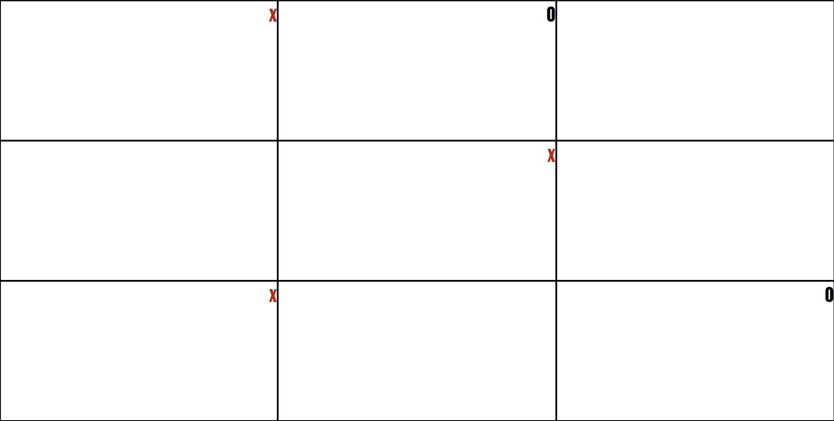

**Ejercicio 2:**

-Utilizando tecnología de flex, necesitamos centrar nuestros “x” y “0”.

Resultado final de Ejercicio 2

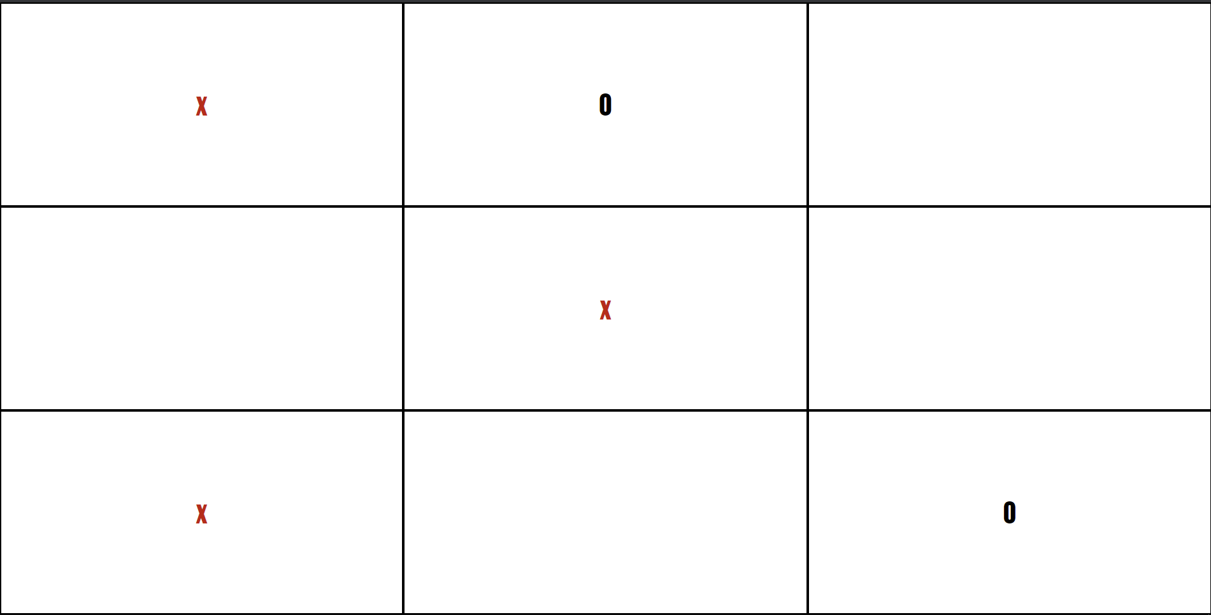

**Ejercicio 3:**

-Rellenar nuestra table de “x” y “0”, tomar en cuenta que las “x” son de color rojo y los “0” color negro, pueden utilizar las clases ya definidas

-Validar que todos nuestros elementos se encuentren con el efecto “hover”

Resultado final del Ejercicio 3:

NOTA: Efecto “hover” al posicionar puntero sobre elemento

